**实验操作注意事项**

1. 药品取用
   1. 固体
      1. 块状：“一横、二放、三缓立”
      2. 粉末：“一斜、二送、三直立”
   2. 液体
      1. 多量：直接倾倒，倾倒液体时要把瓶塞倒放，标签朝向手心，瓶口挨管口，试管稍倾斜
      2. 少量：用胶头滴管滴加，胶头滴管应悬、垂，且不伸入试管
      3. 定量：用量筒量取，量筒放平，读数时视线与**凹液面最低处**相平
2. 加热
   1. 酒精灯使用：禁止用嘴吹灭酒精灯；酒精灯引起的失火，可用湿抹布盖灭
   2. 加热过程
      1. 固体：试管口要略低于试管底，原因是**防止生成的冷凝水倒流使试管炸裂**
      2. 液体：试管口向上倾斜45°角，液体不超过试管容积的1/3，管口不能对人，试管夹夹在试管的中上部
3. 气密性检查
   1. 试管+导管：先把导管浸在水中，然后两手紧贴容器外壁，若管口冒出气泡，证明装置气密性良好
   2. 锥形瓶+长颈漏斗：将止水夹夹紧，往长颈漏斗注入水，使长颈漏斗下端形成一段水柱，数分钟后，水柱不下降，则装置不漏气
4. 过滤：“一贴二低三靠”
   1. 滤纸紧贴漏斗壁
   2. 滤纸的边缘稍低于漏斗的边缘；滤液的液面低于滤纸的边缘
   3. 盛有待过滤液体的烧杯的烧杯嘴靠在倾斜的玻璃棒上；玻璃棒下端靠在三层滤纸一边；漏斗的颈部紧靠接收滤液的接受器的内壁
5. 蒸发
   1. 加热时用玻璃棒不断搅动
   2. 蒸发皿里出现较多量固体时，立即停止加热（**不能等液体蒸干**）
6. 溶液配制
   1. 计算-称量-溶解-装瓶贴签
   2. 稀释浓硫酸时，要将酸缓慢注入水中并不断搅拌，防止放热后沸腾溅出
7. pH测定
   1. 用玻璃棒蘸取溶液滴在pH试纸上，把试纸呈现的颜色与标准比色卡对照，读出数值(一般取整数)
   2. 不能直接将试纸伸入待测液中；不能提前将试纸润湿

正确图示：

1. 药品取用

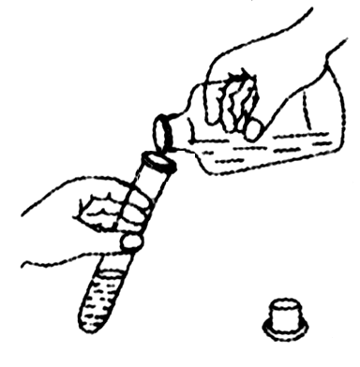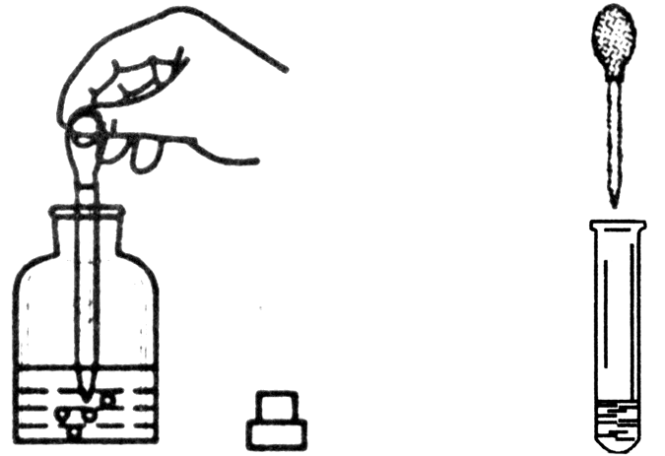

1. 加热

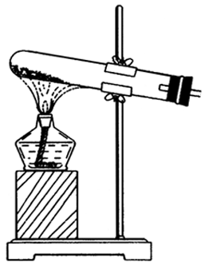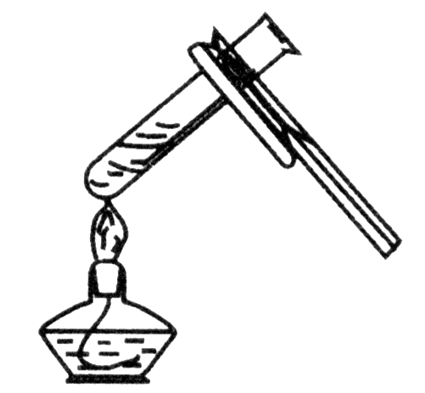

1. 检查气密性

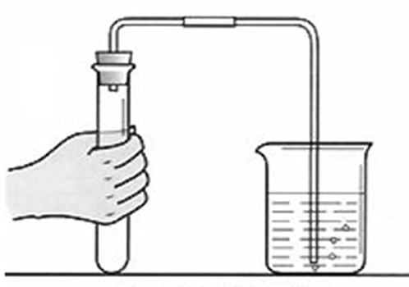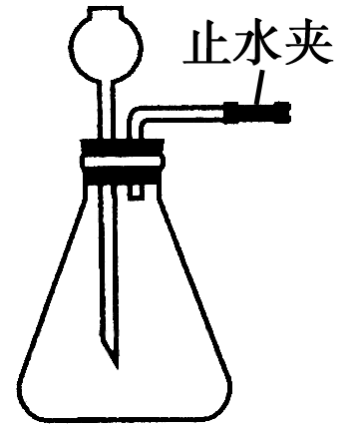

1. 过滤

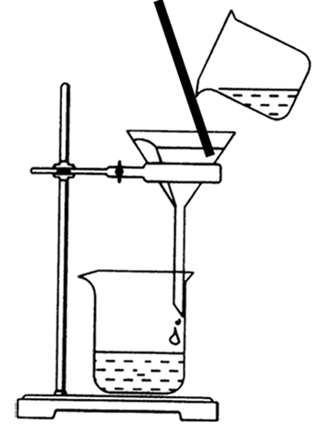

1. 蒸发

